ВСЕРОССИЙСКАЯ ОЛИМПИАДА ШКОЛЬНИКОВ
ПО ГЕОГРАФИИ 2020-2021 уч. г.
ШКОЛЬНЫЙ ЭТАП. 9 КЛАСС

Задание 1
Пять учащихся профильного географического класса на летних каникулах решили выполнить проект, посвящённый Году экологии. Для этого они отправились волонтёрами в 5 биосферных заповедников России. Ещё в Москве они договорились, что посетят особо охраняемые природные территории (ООПТ), расположенные в разных типах климата и природных зонах.
- Габор решил посетить старейший заповедник России.
- Юля хотела увидеть уссурийскую тайгу, повстречать амурского тигра и дальневосточного леопарда.
- Алексей мечтал побывать за полярным кругом.
- Илья захотел посетить самое влажное место России.
- Лиза остановила свой выбор на изучении самых плодородных почв.
По возвращении в Москву ребята представили отчёт о поездке, где были приложены климатограммы.
- Определите, в каких биосферных заповедниках побывали ребята. Расположите их в таблице по мере движения с севера на юг.
- Установите соответствия между заповедниками и климатограммами.
- Определите, в каких типах климата и природных зонах расположены эти заповедники.
Таблица для ответов
Заповедник | Имя  ученика | № климатограммы | Тип климата | Природная  зона

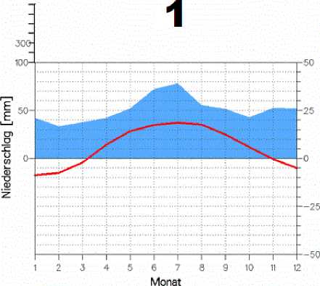
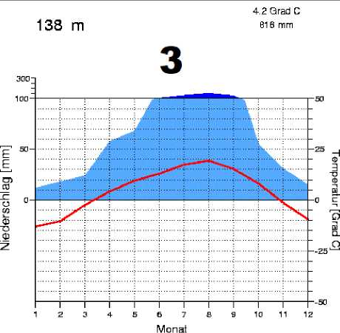
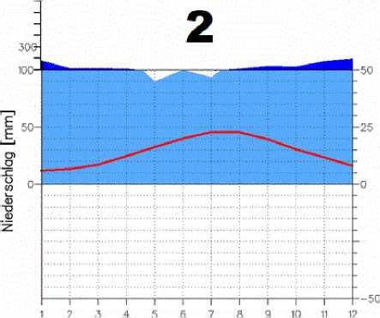
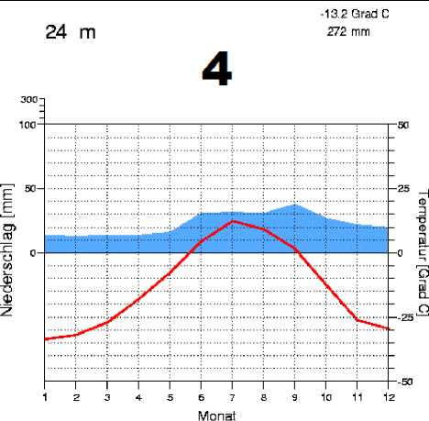
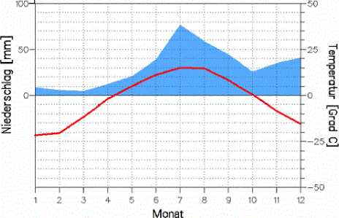
247 m
5.7 Grad С 610 mm
l
461 m
-2.2 Grad C 372 mm
-34 m
14.0 Grad C 1572 mm
-25 SI
Monat

Задание 2
После сильного шторма кораблю удалось подойти к острову. Капитан решил определить местоположение корабля. Перед восходом солнца он зафиксировал, что на высоте 55° над горизонтом располагалась крайняя в «ручке ковша» звезда в созвездии Малая Медведица (дальняя от самого «ковша»). Днём 22 июня капитану удалось определить полуденную высоту солнца над горизонтом. В этот момент часы в рубке, поставленные по гринвичскому времени, показывали 0 ч. 54 мин. На основании всех этих данных капитан с уверенностью определил местоположение судна и понял, что остров, конечно же, обитаемый и помощь экипажу будет оказана.
Какую высоту полуденного солнца определил капитан 22 июня? Рассчитайте координаты острова. К какому архипелагу и стране он относится? В чью честь был назван архипелаг? Когда он был открыт и какой экспедицией? Перечислите ещё географические объекты, названные в честь этого путешественника. Какой статус имеет эта территория? Что на нём находится?
Таблица для ответов
Задания | Ответы
Определить широту острова
Пояснение к определению широты
Высота полуденного солнца 22 июня
Пояснение к определению высоты полуденного солнца
Определить долготу острова
Пояснение
Название архипелага
Территориальная принадлежность
Год открытия
Экспедиция
В чью честь назван

Географические объекты, названные в его честь
Статус территории
Объект, расположенный на островах
Задание 3

Пользуясь знаниями по географии, полученными в предыдущие годы, а также картами атласов, определите общий признак всех пяти объектов, собранных в каждой логической цепочке. Найдите географический объект, который является белой вороной (отличается от других в группе), и объясните свой выбор. Предложите своё продолжение логического ряда без белой вороны (приведите по одному примеру, который будет верным для каждой цепочки). Ответы занесите в таблицу.
- Верхнее - Мичиган - Юкатан - Эри - Онтарио.
- Эльбрус - Белуха - Народная - Чогори - Победа.
- Тиманский кряж - Общий Сырт - Тобольский материк - Северные Увалы - Ергени.
- Бурундук - росомаха - кабарга - соболь - рысь.
- Вилькицкий Б. А. - Русанов В. А. - Седов Г.Я. - Врангель Ф.П. - Брусилов Г. Л.
Таблица для ответов
№ | Объединяющий признак объектов в цепочке | Белая  ворона | Объяснение белой вороны | Продолжение логического ряда без белой вороны
1
2
3
4
5

Задание 4
Определите географический объект по описанию в тексте и ответьте на вопросы, пользуясь разными картами в атласах 7-9 классов.
Это одна из крупнейших плоских равнин мира, высотой не превышающей 200 м над уровнем моря. По площади она уступает похожей по высоте равнине, которая располагается на самом влажном континенте планеты и названа по имени самой полноводной реки мира. На рассматриваемой нами равнине также протекает крупная река, которая вместе со своим притоком, впадающим в районе города с координатами 61 °с.ш. 69 °в.д., является самой длинной рекой в стране, расположенной в нескольких полушариях, занимая северную часть самого крупного материка. В этой стране находятся самая северная и самая восточная крайние точки данного континента.
В основании равнины лежит устойчивая тектоническая структура, кристаллический фундамент которой сформировался в «эру древней жизни», а в последующие эры происходил процесс формирования осадочного чехла, в котором сосредоточены очень крупные запасы горючих полезных ископаемых. Регионы страны, территории которых находятся в пределах рассматриваемой равнины, являются лидерами по добыче этих полезных ископаемых. Известно, что эти регионы входят в состав другого региона страны.
На равнине чётко выражен закон широтной зональности - так, на севере и юге простираются безлесные природные зоны, а большая часть равнины покрыта лесной природной зоной. В южной части равнины встречаются небольшие берёзовые сообщества, носящие местное географическое название. Много болот, в том числе крупное болото, с 2007 г. являющееся кандидатом для включения в список Всемирного природного наследия ЮНЕСКО.
Территория равнины расположена в двух климатических поясах. Климат здесь достаточно суровый, наблюдается большая разница между зимними и летними температурами и снижение среднегодового количества атмосферных осадков по сравнению с территориями, расположенными западнее. Несмотря на это, равнина испытывает сильное антропогенное воздействие, а в южной части равнины достаточно много крупных городов, в том числе два города с населением более 1 млн. человек. Один расположен на главной реке равнины, другой - на её крупнейшем притоке.
Таблица для ответов
Вопросы | Ответы
Название равнины
Равнины высотой до 200 м над у.м., самая крупная равнина, континент и название реки, по которой она названа | Тип равнины по высоте
 | Крупнейшая равнина
 | Континент
 | Полноводная река
Название самой длинной реки на равнине, притока и города с указанными координатами | Главная река
 | Приток
 | Город
Страна, количество полушарий, в которых она расположена | Страна
 | Количество полушарий
Континент, названия и координаты крайней северной и восточной точек | Континент
 | Название и координаты крайней северной точки
 | Название и координаты крайней восточной точки
Тектоническая структура, «эра древней жизни» и эры, в которые происходило формирование осадочного чехла | Тектоническая  структура
 | Эра древней жизни
 | Последующие эры (от более древней к более молодой)

Два горючих полезных ископаемых, субъекты, являющиеся лидерами по их добыче, и субъект, в состав которого входят данные субъекты страны | Полезное ископаемое 1 и регион - лидер по добыче
 | Полезное ископаемое 2 и регион - лидер по добыче
 | Регион в состав которого входят регионы - лидеры по добыче полезных ископаемых
Безлесные природные зоны и лесная природная зона, местное название растительного сообщества, крупное болото | Безлесные природные зоны
 | Лесная природная зона
Растительное
сообщество
 | Название болота
Названия климатических поясов, главная причина увеличения суровости климата по сравнению с западными территориями | Климатические пояса
 | Причина суровости климата
Города-миллионеры, расположенные на реках, упомянутых в тексте | Город на главной реке
 | Город на притоке

